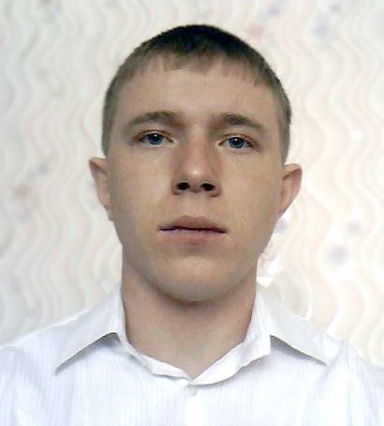
Резюме

Ковков Антон Геннадьевич

Личные данные
Дата рождения | Семейное положение | Место проживания | Контактные телефоны | E-mail
18.11.1992 | Не женат,  детей нет | г. Костанай, ул. Гвардейская 17/24 | 87782521325 | kavok.2517@yandex.ru  saimpl_aka47@mail.ru

Образование:  Опыт работы:  Навыки работы с ПК:  Дополнительная информация:  Признаки личности:  Интересы: | Январь 2013 г  Июнь-Июль 2012г. | Среднеспециальное  2010-2013гг. Поволожский государственный университет телекоммуникаций и информатики. Колледж связи.  Квалификация –техник.  По специальности – сети связи и системы коммутаций (СССК).  1999-2010 г. средняя школа №1 п. Амангельды.  Прохождение преддипломной практики в АО «Казахтелеком» в качестве электромонтера.  Прохождение производственной практики в АО «Казахтелеком» в качестве электромонтера .  Пользователь - Windows, MS Office(Word, Excel, Power Point), Photoshop, Ableton Live, Sound Forge.  За время прохождения практики на предприятии АО «Казахтелеком» работая на участке оборудования доступа ОДТ помогал в обслуживании и эксплуатации оборудования BroadAccess Teledata Networks. А так же принимал участие в обслуживании кабельных и воздушных линий связи внутризоновой сети (УОКВЛС ВС ЦТО ВС). Принимал участие в аварийно-восстановительных работах на сети ВОЛС.  Имеются знания и навыки работы с оптоволокном(сварка,разделка кабеля,монтаж муфт)  Трудолюбивый, целеустремленный, самообучаемый, энергичный, крепкого телосложения.  В свободное время увлекаюсь музыкой, графикой и спортом.  От Станкевича В.В

